决胜2015中考化学压轴题全揭秘之预测题
专题03 复分解反应的应用
复分解反应的应用形式多种多样，一般可为大量共存、物质的推断、探究题等多种题型。解题的关键为：
1、根据复分解反应发生的条件（生成物中有水、气体或沉淀中的任何一个）判断物质间的转化是否成立。
2、复分解反应的发生是因为溶液中的离子会结合形成水、气体或沉淀而造成溶液中的离子减少。可从离子是否要形成水、气体或沉淀的角度判断多种离子是否能在溶液中共存。
3、判断时要注意题目中的其他要求。如颜色、PH值等。
预测题
1．下列各组离子能在指定溶液中大量共存的一组是
A．在稀硫酸中：Na⁺、Fe³⁺、OH－
B．在氢氧化钙溶液中：NH₄⁺、Mg²⁺、NO₃－
C．在氯化钾溶液中：Ag⁺、H⁺、CO₃^{2－}
D．在硫酸铵溶液中：Na⁺、Cu²⁺、Cl－
2．下列各组离子能在指定溶液中大量共存的一组是（ ）
A．在稀盐酸中：Ba²⁺、CO₃^{2﹣}、Zn²⁺ B． 在氢氧化钠溶液中：H⁺、Mg²⁺、Cl﹣
C．在氯化钠溶液中：K⁺、Ca²⁺、NO₃﹣ D． 在硫酸铵溶液中：Na⁺、Cu²⁺、OH﹣
3．现有Fe、CuO、MgCl₂、Ca(OH)₂、稀H₂SO₄等五种物质，在常温下两两相互发生的化学反应有
A、7个 B、6个 C、5个 D、4个
4．硫酸厂的污水中含有硫酸，直接排放会导致河流水质酸化，加入下列物质不能解决问题的是（ ）
A、NaOH B、Ca(OH)₂ C、CaO D、BaCl₂
5．分别将下列物质同时加入到足量的水中，能得到无色透明溶液的是（ ）
A、NaNO₃ Ba(OH)₂ HNO₃ B、H₂SO₄ NaNO₃ CuSO₄
C、H₂SO₄  NaNO₃ FeSO₄ D、CaCl₂ Na₂SO₄ BaCl₂
6．下列各组变化中，每一个转化在一定条件下均能一步实现的是
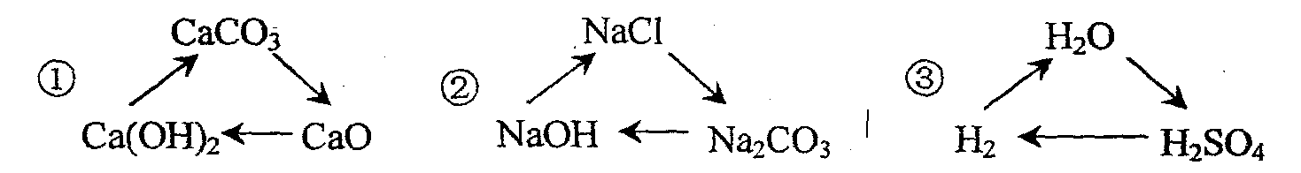
A．①和② B．②和③ C．①和③ D．①②⑧
7．下列各组物质在给定条件下能大量共存的是
A．在pH＝l的溶液中：NaCl、Na₂CO₃、Na₂SO₄
B．在pH＝2的溶液中：KCl、Na₂SO₄、HNO₃
C．在pH＝13的溶液中：CaCl₂、Na₂CO₃、NaOH
D．在pH＝14的溶液中：FeCl₃、Ba(NO₃)₂、CaCl₂
8．【2014年广东省揭阳市】下列各组物质在溶液中能大量共存的一组是（ ）
A．Na₂CO₃、NaHCO₃、HCl B．NaCl、AgNO₃、HNO₃
C．KNO₃、KCl、NaOH D．NaOH、BaCl₂、H₂SO₄
9．下表所示各组物质中，物质之间按箭头方向通过一步反应就能实现如图所示转化的是（ ）
物质  选项 | 甲[来源:学科网ZXXK] | 乙 | 丙[来源:Zxxk.Com] | 丁
A | CO₂ | CaCO₃ | H₂O | O₂
B | NaOH | NaCl | CO₂ | Na₂CO₃
C[来源:学科网][来源:学科网] | H₂O₂ | H₂O | O₂ | MgO
D | CaO[来源:学科网ZXXK] | Ca（OH）₂ | H₂O | CaCl₂
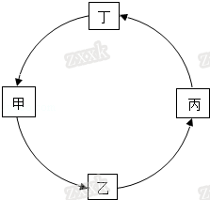
A． A B． B C． C D． D
